Caminos y subidas

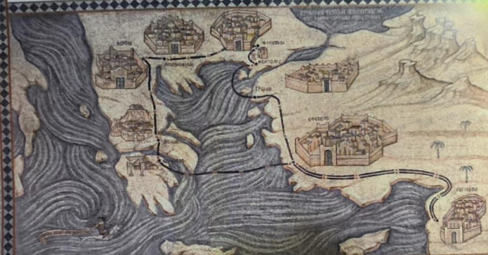

Acabamos de llegar, Jorge y yo, de un viaje. Viaje viene de “vía”, camino. Y ¡vaya que caminamos! (y ¡vaya que subimos escaleras! ¡No quiero ver una más el resto del año!). Claro que viajes hay de diversos tipos, de turismo, por ejemplo (que viene de “torno”, es decir dar vueltas, ¡y las dimos!), o “de estudio” (y, ¡vaya que aprendimos!). En suma, llevamos en nuestros “oídos la más maravillosa música” que, en este caso, fue una parte más que considerable de la historia de la humanidad. A Jorge y a mí la historia nos importa, nos interesa, nos gusta, ¡y nos saciamos!

¿Qué se puede decir que sea un aporte, al hablar de Egipto y de Grecia? Creo que nada “para afuera” aunque nos hayamos colmado “para adentro”. Y, para peor, para mejor, sabiendo que todo lo andado fue solo una parte, porque quedan muchos caminos por recorrer y muchas vueltas por dar para aprender en serio.

Pudimos viajar con esfuerzo (en mi caso, no puedo estar más agradecido a mi hermana Mariana por hacerlo posible), y tratamos de ser casi esponjas para absorber todo lo que pudiéramos. Creo que ningunos de los dos tenemos queja de ningún tipo (salvo en temas muy menores, como pasa siempre y en todos los ambientes). Y agradecidos, además, a la enorme hospitalidad del amigo Thimios en Grecia.

Historia, arqueología, museos, arte, memoria a raudales. Y, todo esto, coronado con el encuentro, el cariño y – ¡otra vez! – caminar y subir por Toledo, Madrid (El Prado) Ávila, El Prado con la hospitalidad más que fraterna y sororal de Andrea (¡amiga eterna!) y Emilio.

Nada más. Nada menos. Tocará, ahora, que todo eso que ha entrado pueda ser derramado donde, como y cuando corresponda para que sea compartido, ¡y celebrado! Plenos. Satisfechos. ¡Contentos! Y, a quienes toque y compartan, ¡gracias!
Eduardo

Imagen: Mosaico en el piso de entrada en santa Lidia con el trayecto del segundo viaje de Pablo según Hechos de los Apóstoles

--

